REQUERIMENTO Nº 1282/2021

Súmula - Requeiro Informações junto ao Poder Executivo, na pessoa do excelentíssimo Sr. Prefeito Igor Soares Ebert, que informe a esta Casa de Leis, se há estudos que visem a implantação de atividades voltadas para a prevenção de abuso infantil e violência doméstica, nesta municipalidade.

REQUEIRO à Mesa, após ouvido o Douto Plenário, na forma regimental vigente, que seja oficiado ao poder Executivo, na pessoa do excelentíssimo Sr. Prefeito Igor Soares Ebert, que informe a esta Casa de Leis, se há estudos que visem a implantação de atividades voltadas para a prevenção de abuso infantil e violência doméstica, nesta municipalidade.

Justificativa
Senhor Presidente; -
Senhores Vereadores; -
Senhoras Vereadoras; -

Apesar de contarmos com uma gama contar com uma gama de dispositivos no sentido de estabelecer limites aos casos de violência, a exemplo de advertências ao agressor e de encaminhamento a programas oficiais de proteção à família, as normas existentes não intimidam, e a violência continua a ocorrer. Por conta disso, precisamos de dispositivos e ações estabelecidas em políticas públicas para sanar esses problemas.
Caso haja informações sobre a implantação de projeto similar a este, peço a gentileza do envio de resposta a esta Casa de Leis. Por isso contamos com o apoio dos nobres pares para aprovação do projeto em questão.

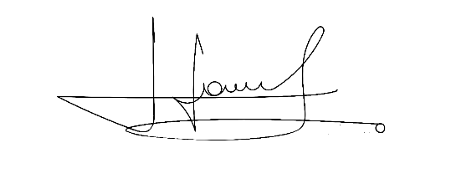
Sala das Sessões Bemvindo Moreira Nery, 26 de agosto de 2021.


Vereador Rafael Alan de Moraes Romeiro Vereador Cicero Aparecido de Souza
Professor Rafael Aparecido




Vereador Denis Lucas de Oliveira Vereador Luiz Ricardo Dos Santos
Denis Lucas Nenezinho


Mauricio Alonso Murakami
Mauricio Japa

